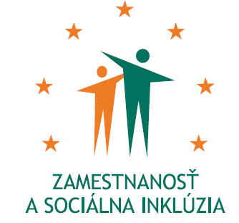
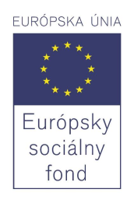

Národný projekt

Podpora pracovných príležitostí pre uoZ

Názov prijímateľa: Ústredie práce, sociálnych vecí a rodiny
Názov Operačného programu: Zamestnanosť a sociálna inklúzia
Miesto realizácie projektu: Trnavský kraj, Nitriansky kraj, Trenčiansky kraj,
Banskobystrický kraj, Žilinský kraj, Prešovský kraj, Košický kraj
Trvanie projektu: od 01/2015 do 11/2015
Výška nenávratného finančného príspevku: 683 043,20 EUR

Kontaktné údaje: Ústredie práce, sociálnych vecí a rodiny
Špitálska č.8, 812 67 Bratislava
www.upsvar.sk

Situácia na trhu práce v SR je v súčasnosti charakterizovaná vysokou mierou nezamestnanosti a vysokým podielom znevýhodnených uchádzačov o zamestnanie. Podľa štatistických zisťovaní ústredia bola v decembri 2014 miera evidovanej nezamestnanosti 12,29%. Narastá aj nezamestnanosť znevýhodnených uchádzačov o zamestnanie, podľa § 8 ods.1 zákona o službách zamestnanosti. V rámci štruktúry uchádzačov o zamestnanie pretrváva až 90%-tný podiel znevýhodnených uchádzačov o zamestnanie. Podiel evidovaných občanov do 29 rokov na celkovom počte evidovaných uchádzačov o zamestnanie predstavuje 30,57%.
V rámci jednotlivých územných krajov sú výrazné regionálne rozdiely ekonomického potenciálu, ktoré majú za následok diferencovanú mieru nezamestnanosti a nedostatok pracovných príležitostí. Nedostatok pracovných príležitostí ovplyvňuje možnosť získania pracovných skúseností potrebných pre uplatnenie sa na trhu práce.

Cieľom projektu je zlepšenie postavenia uchádzačov o zamestnanie a znevýhodnených uchádzačov o zamestnanie na trhu práce..

Cieľovou skupinou projektu sú:
- uchádzači o zamestnanie,
- znevýhodnení uchádzači o zamestnanie,
- záujemcovia o zamestnanie,
- študenti a absolventi stredných a vysokých škôl,
- zamestnávatelia,
- štátni poskytovatelia služieb zamestnanosti,
- neštátni poskytovatelia služieb zamestnanosti (napr. agentúry, vzdelávacia a poradenské inštitúcie),
- zamestnanci verejných služieb zamestnanosti,
- zamestnanci neštátnych služieb zamestnanosti.

Aktivity projektu:

- Veľtrh práce
V rámci aktivity sa realizovala 2 - dňová burza práce s celoslovenským zastúpením zamestnávateľov ako aj so zahraničnými zamestnávateľmi, na ktorej sa stretli a vymenili si skúsenosti v rámci verejných, ale aj neštátnych služieb zamestnanosti a sprostredkuje sa ponuka práce z celej Európy.
Slovenská časť sa konala pod názvom „Veľtrh práce – Job Expo 2015“ a medzinárodná časť pod názvom „Európske dni pracovných príležitostí 2015, resp. „European Job Days 2015“.

- Poradenstvo a sprostredkovanie zamestnania do zahraničia
V rámci aktivity budú organizované viaceré podujatia, napr. Rakúsko - Nemecký Deň, Burzy práce a informácií na vybraných úradoch PSVR, Česko-slovenské stretnutie, alebo Národné stretnutia siete EURES. Bude zabezpečená účasť na burzách práce a informácií, správa a rozvoj národnej web stránky EURES, cezhraničné aktivity, návšteva zahraničných a slovenských EURES poradcov na vybraných fakultách univerzít v SR a rozvoj bilaterálnych a multilaterálnych náborových projektov.
V rámci aktivity budú zabezpečené aj niektoré informačné a propagačné materiály, ktoré spolu s reklamou zabezpečujú priamu prezentáciu siete EURES, jej aktivít a výsledkov, a tým zvyšujú povedomie o možnostiach zamestnania v EÚ/EHP.

Národný projekt Podpora pracovných príležitostí pre UoZ sa realizuje vďaka podpore z Európskeho sociálneho fondu v rámci Operačného programu Zamestnanosť a sociálna inklúzia.
www.employment.gov.sk / www.esf.gov.sk / www.upsvar.sk

